CC677 Scheda creata il 27 dicembre 2025
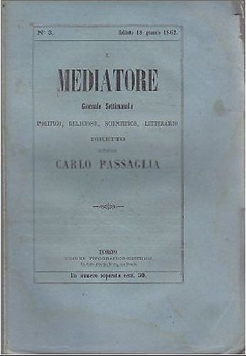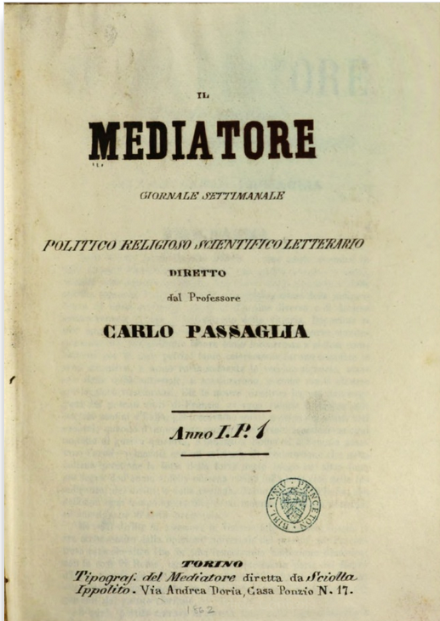 Descrizione storico-bibliografica
Il *mediatore : giornale settimanale politico, religioso, scientifico, letterario / diretto da Carlo Passaglia. - Anno 1, n. 1 (4 gennaio 1862)-anno 5, n. 2 (7 lug.-27 dic. 1866). - Torino : Stamperia dell'Unione Tipografico-Editrice, 1862-1866. - 10 volumi ; 24 cm. ((L'editore varia: Tipografia del Mediatore diretta da Sciolta Ippolito. - TO00188370
Direttore editoriale: Passaglia Carlo
Soggetto: Cultura - Periodici
Copia digitale
-1862-1866 a: https://catalog.hathitrust.org/Record/008919681
-1862-1864 a: http://www.internetculturale.it/it/913/emeroteca-digitale-italiana/periodic/testata/7675
-1865 a: https://books.google.it/books/about/Il_Mediatore.html?id=EcEXAAAAYAAJ&redir_esc=y.
-1866 a: https://digitale-sammlungen.de/en/details/bsb10614031.

